1. **Numpy**
2. Cho dữ liệu data với các giá trị như sau :

data = [30, 22, 47, 20, 46, 47, 37, 24, 40, 12, 43, 45, 44, 48, 24, 30, 15, 28, 21, 29, 17, 24, 41, 33, 23]

1. Tạo mảng arr từ data và in ra kết quả như sau

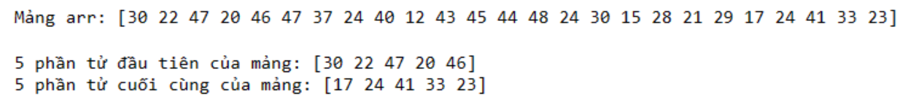

1. Từ mảng 1 chiều arr, chuyển đổi thành mảng 2 chiều arr_2d có kích thước 5x5 và in mảng arr_2d ra màn hình như sau

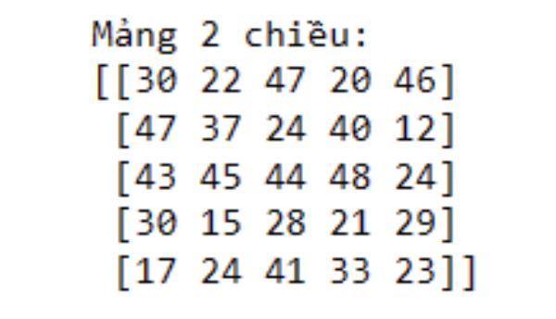

1. Lọc và in ra các phần tử có giá trị là số chẵn và số lẻ trong arr_2d

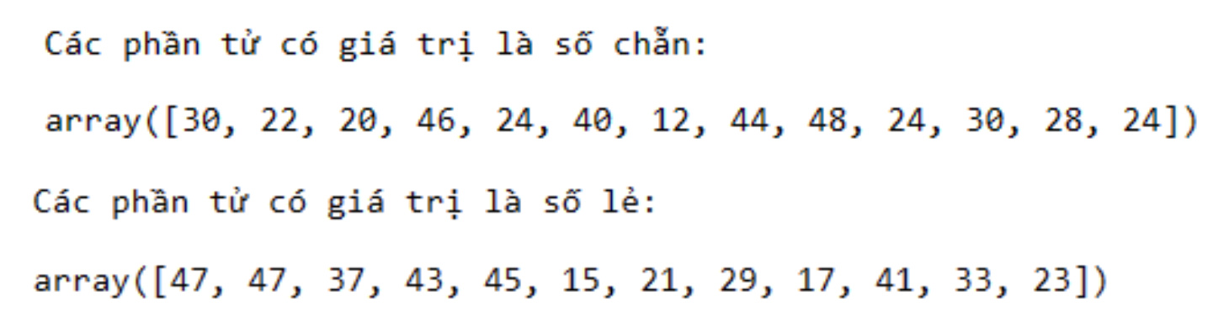

1. Đếm số phần tử chẵn và số phần tử lẻ có trong mảng arr_2d
2. Thay thế các giá trị chẵn trong mảng arr_2d bằng 0 và thay thế các giá trị lẻ trong mảng arr_2d bằng 1 và in ra kết quả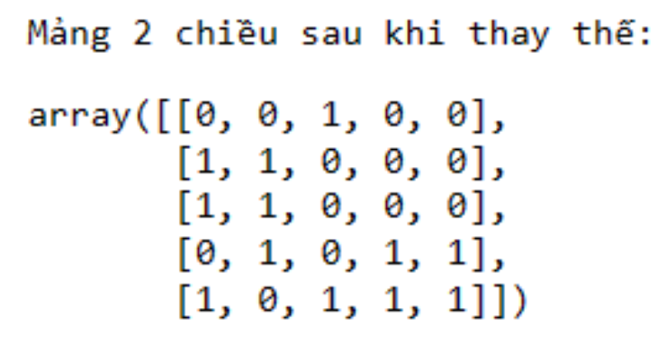

2. Đọc 2 tập tin heights.txt và position.txt vào 2 numpy array: np_positions và np_heights.

Để đọc file txt với numpy ta có thể dùng như sau:

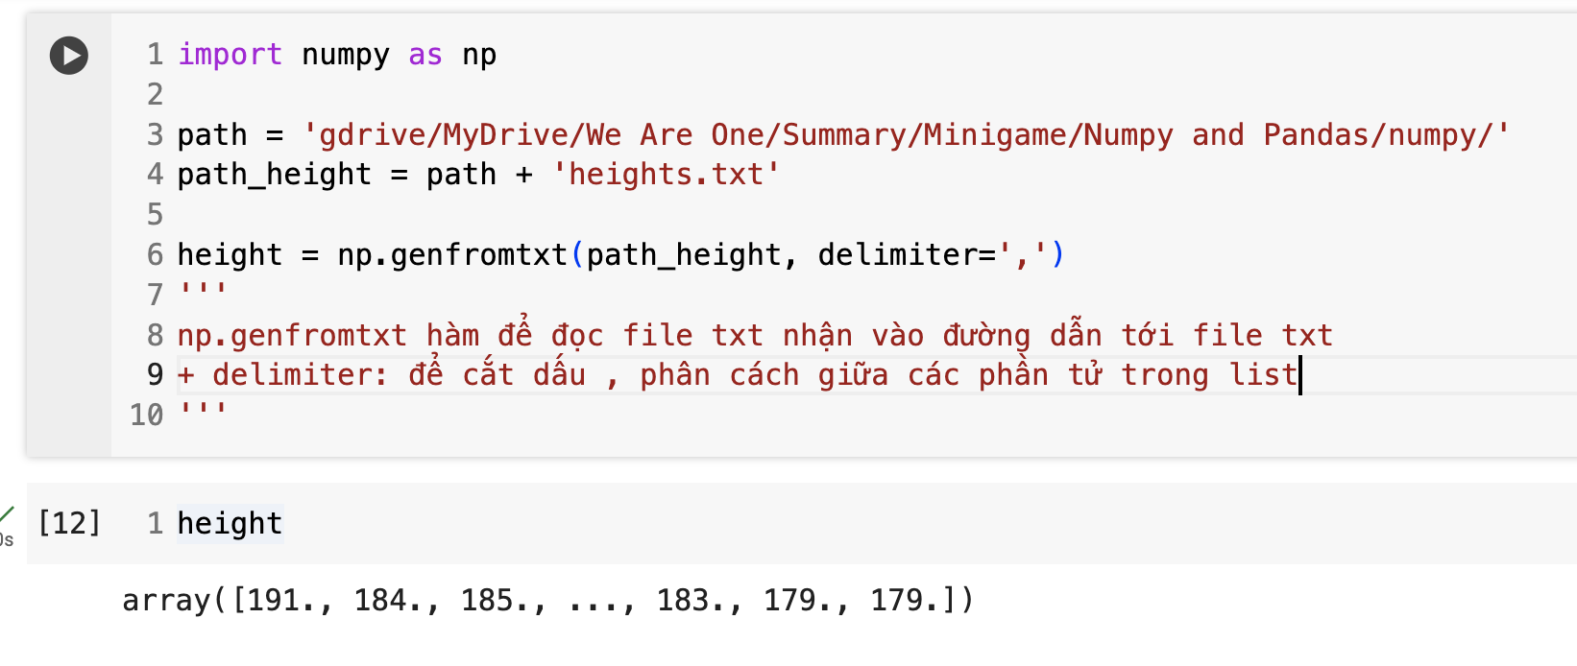

1. Tính chiều cao trung bình của các GK ( Goal Keeper )

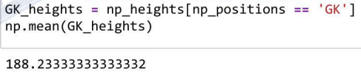

1. Tính chiều cao trung bình của các vị trí khác ( Không phải Goal keeper )

* Đáp số: 180.988…

1. Cho biết chiều cao lớn nhất và bé nhất của GK ( Goal Keeper )

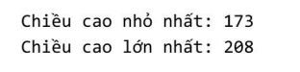

1. Tính chiều cao trung bình theo từng nhóm: GK (Goal Keeper ) , M ( Middle) , A (Attack ) , D ( Defense )

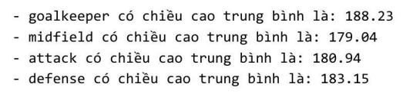

**B. Pandas**

Cho dữ liệu menu.csv, thực hiện các yêu cầu sau :

1. Đọc dữ liệu, hiển thị thông tin chung của dữ liệu : head, tail, info, describe.

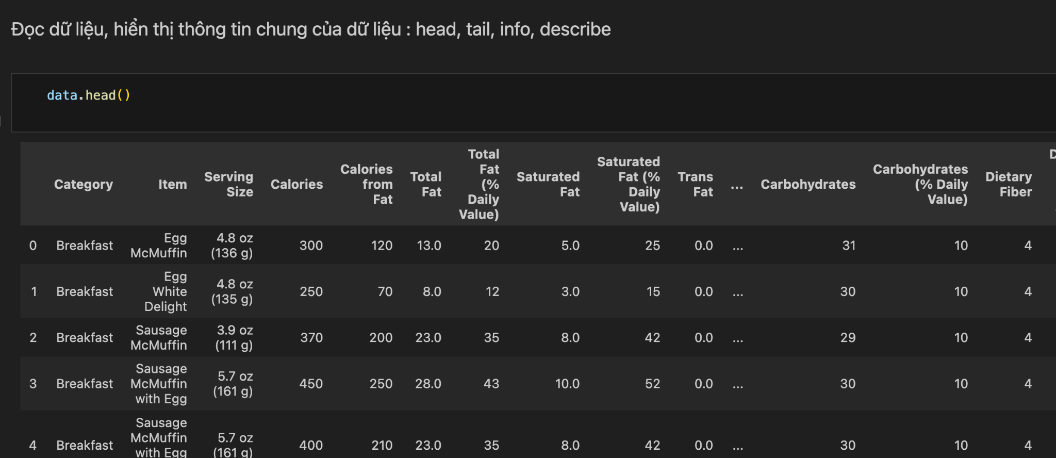

2. Vẽ biểu đồ thể hiện sự tương quan giữa Total Fat và Calories

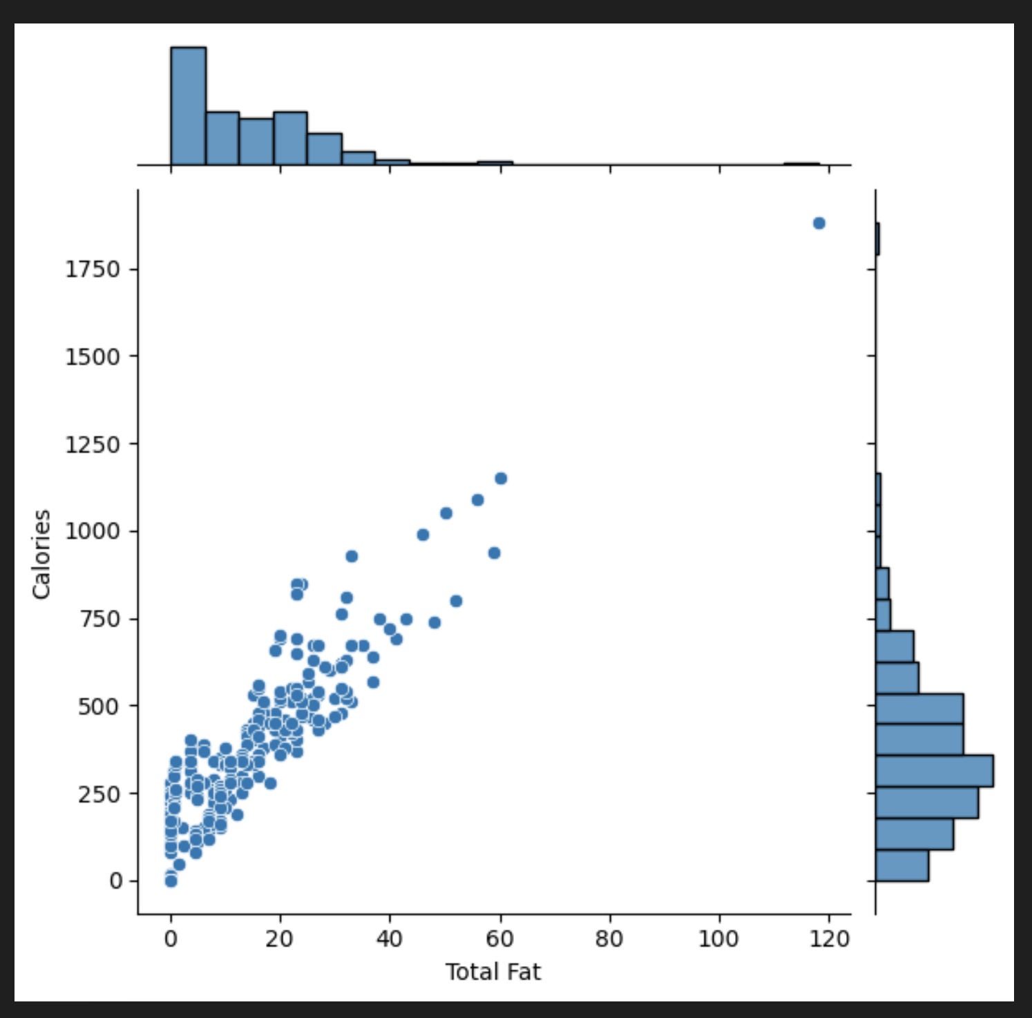

3. Nhận xét biểu đồ trên cho thấy điều gì giữa Total fat và calories

4. Hãy sắp xếp data theo thứ tự tăng dần theo Calories

5. Hãy cho biết thực phẩm nào ( items ) có calories cao nhất

6. Hãy cho biết nhóm thực phẩm nào ( Categories ) trong bảng thống kê này, chứa nhiều thực phẩm nhất ( items ) so với các loại còn lại